**3.1 Задание Д-1. Движение твердого тела**

**Номер варианта принимается по первой букве фамилии, номер схемы принимается по первой букве имени обучающегося.**

**3.1.1 Исследование поступательного и вращательного движений твердого тела**

Механическая система состоит из колес *1* и *2*, центры тяжести которых лежат на оси вращения, и груза *3*. К ведущему колесу приложена движущая сила *Р = Р(t)*. Время отсчитывается от некоторого момента , когда угловая скорость колеса *1* равна: . Момент сил сопротивления, приложенных к ведомому колесу, равен *Мс*. Другие силы сопротивления движению системы не учитывать.

Радиусы больших и малых окружностей: см,  см,  см; радиусы инерции колес: . Массы колес *1*, *2* и груза *3* равны  (табл. 1), схемы механических систем показаны на рис. 3.1 – 3.10. По этим условиям выполняются следующие задачи: найти уравнение движения тела (табл. 1), определить натяжение нитей в момент , а в вариантах, где имеется соприкосновение колес *1* и *2*, найти усилие в точке их касания.

Таблица 1

*Данные к заданиям Д-1*

|  |  |  |  |  |  |  |
| --- | --- | --- | --- | --- | --- | --- |
| Вари-ант | *m1*, кг | *m2*, кг | *m3*, кг | *P*, H | *Mс,* Нм | Тело, для которого нужно найти уравнение движения |
| Л,М,Н,О, | 100 | 150 | 150 | 6000+100*t* | 200 | 3 |

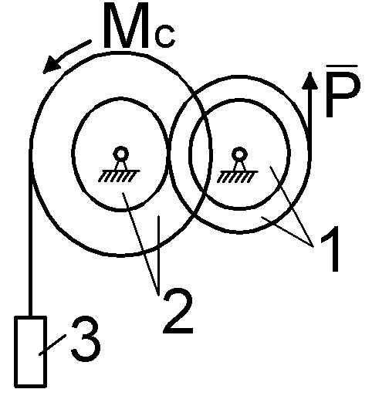

**3.2.2 Указания по выполнению задания Д-1**

1. Показать все внешние силы, включая реакции связей, приложенные к твердому телу.

1. Вычислить сумму моментов всех внешних сил относительно оси вращения , считая положительными те из них, которые способствуют вращению, и отрицательными, которые ему препятствуют.

3. Записать дифференциальное уравнение вращения твердого тела $J_{x}\ddot{φ}=\sum{M_{x}\left({\bar{F}}_{k}^{e}\right)}$, решить прямую или обратную задачу динамики.

Динамические уравнения поступательного движения твердого тела совпадают с динамическими уравнениями динамики точки. Указания по их применению даны в задании Д-1.

**3.2 Задание Д-2. Теорема об изменении кинетической энергии**

*3.2.1 Применение теоремы об изменении кинетической энерг****ии***

Механическая система состоит из грузов *1* и *2* (коэффициент трения грузов о плоскость = 0,1), сплошного однородного цилиндрического катка *3* и ступенчатых шкивов *4* и *5* с радиусами ступеней *R 4* = 0,3 м, *r4* = 0,1 м, *R5* = 0,2 м, *r5* = 0,1 м (массу каждого шкива считать равномерно распределенной по его внешнему ободу) (рис. 4.1 – 4.10). Тела системы соединены друг с другом нитями, участки нитей параллельны соответствующим плоскостям. Под действием силы , зависящей от перемещения точки приложения силы, система приходит в движение из состояния покоя. При движении системы на шкив *4* действует постоянный момент сил сопротивления, равный *М4*, а момент силы сопротивления *М*5 = 0, при этом масса шкива *4* равна нулю. Определить значение искомой величины (табл. 10) в тот момент времени, когда перемещение точки приложения силы  равно .  – скорость груза *1*;  – скорость центра масс катка *3*;  – угловая скорость тела *4*  и т.д.

*Данные к заданию Д-2*

|  |  |  |  |  |  |  |  |  |
| --- | --- | --- | --- | --- | --- | --- | --- | --- |
| Вариант | *m*1, кг | *m2*, кг | *m3*, кг | *m5*, кг | *М*4, Н.м | , Н | , м | Найти |
| 1 | 2 | 3 | 4 | 5 | 6 | 7 | 8 | 9 |
| 4 | 9 | 2 | 4 | 10 | 0,3 | 40(4+5*s*) | 1,6 |  |

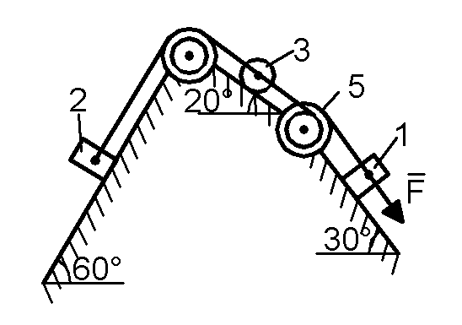

*3.4.2 Указания по выполнению задания Д-4*

Кинетическая энергия материальной точки равна половине произведения массы точки на квадрат ее скорости: .

Кинетическая энергия механической системы равна сумме кинетических энергий всех материальных точек системы:

.

Кинетическая энергия поступательно движущегося тела массой *m* со скоростью 

.

Если тело вращается вокруг неподвижной оси Оz с угловой скоростью , то

,

где  – момент инерции тела вокруг оси Оz.

Если тело совершает плоскопараллельное движение, то

,

где *m* – масса тела;

 – скорость центра масс тела;

 – угловая скорость;

 – момент инерции тела относительно оси, проходящей через центр масс, перпендикулярно к плоскости движения.

Работа *А* силы  на конечном пути определяется как предел суммы элементарных работ и выражается в виде криволинейного интеграла, взятого вдоль дуги М0 М траектории от точки М0 до точки М:



где  – проекция силы на касательную к траектории точки;

 – элементарное перемещение вдоль этой касательной;

 – проекции силы на оси координат х, у, z.

Работа постоянной силы на прямолинейном участке пути



где *s* – пройденный путь;

 – угол между силой и перемещением.

При вращении твердого тела вокруг неподвижной оси полная работа пары сил с моментом *Мz* равна:

,

где  – элементарное угловое перемещение твердого тела.

Если момент *Мz* постоянный, а = 0, то .

Работа внутренних сил для неизменяемой механической системы равна нулю.

Мощность силы *N* характеризует быстроту совершения работы:

.

Если точка под действием силы  движется со скоростью , то мощность силы



Если твердое тело вращается с угловой скоростью  вокруг неподвижной оси под действием пары сил с моментом *М*z, то мощность пары

.

Теоремы об изменении кинетической энергии механической системы можно выразить в трех формах:

1. Дифференциал кинетической энергии механической системы равен сумме элементарных работ внешних и внутренних сил, действующих на систему:

.

2. Производная по времени от кинетической энергии механической системы равна сумме мощностей внешних и внутренних сил, действующих на систему:

.

3. Изменение кинетической энергии механической системы за конечный промежуток времени равно сумме работ внешних и внутренних сил, действующих на систему за то же время:

.

Для неизменяемой механической системы:

.

При выполнении задания необходимо кинетическую энергию всех тел системы выразить через ту скорость, которую требуется определить. При вычислении работы надо все перемещения выразить через заданное перемещение, в данном случае – через путь . При этом следует учесть, что соотношения между перемещениями будут такими же, как и между соответствующими скоростями.